壹诺金融

账户管理概要设计

©布诺版权所有

|  |  |  |  |
| --- | --- | --- | --- |
| 文档编号 | 2019050601 | 版本 | V1.0 |
| 编写人 | 刘文杰 | 编写日期 | 2019-05-06 |
| 审核人 |  | 审核日期 |  |

**文档修订记录**

|  |  |  |  |  |
| --- | --- | --- | --- | --- |
| **编号** | **日 期** | **修订内容简述** | **版本号** | **作 者** |
| 1 | 2019-05-06 | 新增 | V1.0 | 刘文杰 |
| 2 |  |  |  |  |
| 3 |  |  |  |  |
|  |  |  |  |  |
|  |  |  |  |  |
|  |  |  |  |  |
|  |  |  |  |  |
|  |  |  |  |  |
|  |  |  |  |  |

备注说明：

提交全文时，请作者自行修改封面项目名称并检查正文文字的字体、大小、颜色和格式。要求交付件文档字体为：宋体、五号、黑色、非斜体和非下划线。

目 录

1 简介 1

1.1 目的 1

1.2 范围 1

1.3 术语定义 1

2 目标和约束 1

2.1 目标 1

2.2 约束 1

3 功能 2

3.1 总体功能图 2

3.2 总体流程图 2

4 功能设计 4

4.1 费用配置 4

4.2 待出账 4

4.3 账单记录 6

5 关键性技术设计机制 9

5.1 技术框架设计 9

5.2 数据库设计 10

5.3 事务处理设计 14

5.4 日志管理设计 14

5.5 错误处理设计 14

5.6 接口设计 14

# 简介

* 1. 目的

壹诺金融系统账户管理V3.2.0版本，可以支撑多商户多子账户模式）。

系统开发人员根据此文档进行模块结构的详细设计；

测试人员根据此文档进行模块结构的测试设计；

另外此文档还用于指导实施部署人员进行系统的实施、集成及测试。

本文档的预期阅读人员为开发人员、测试人员和部署人员的工作人员。

* 1. 范围

本文档仅适合于壹诺金融系统的账户管理多商户多子账户功能。

* 1. 术语定义
* 监管户:

指企业与银行签订协议，委托银行对指定账户的特定用途资金进行专项管理和使用。

* 商户号:

银行给对应的主体颁发商户的标识号，在系统中商户号作为系统调用重要标识。

* 多商户 :

运营主体下存在同一个银行通道下的多各商户，或不同银行通道下的多商户。

* 多子账户 :

一个企业在同一个商户下开多个子账户，或在不同商户下开子账户。

# 目标和约束

本次账户管理迭代版本，包含商户号管理（监管户）、监管户流水、开户流程、账户管理。

* 1. 目标

目标包括：商户号管理（监管户）、监管户流水、开户流程、账户管理。

（一）商户号管理

1.平台新增商户号信息。

2.配置运营方监管户

（二）监管户流水

1，查询监管户实时余额，和监管户当日交易流水。  
 2, 查询监管户已发生的出金总额，已发生的入金总额，监管户历史流水（记录时间节点为day-1）

3.流水导出

（三）开户流程

1，不改变实名后及开户的流程，在开通子账户的时候需要先选择商户号，再开通子账户。

2.将实名和开子账户分离，需要使用子账户再到账户管理-子账户业务进行开户  
（四）账户管理

1.查询当前企业已开通的子账户及商户分组展示。

2.开通的第一个子账户为默认收款子账户，可设置默认收款子账户

3.开通子账户

4.绑卡、解绑、充值、提现快捷入口。

5.子账户详情入口（1.基础信息-新增监管户信息，2.账户状态-开户信息-查询-修改，3.资金信息--文案说明修改 账户总额）

* 1. 约束

遵循RUP软件开发过程,实行全程的质量控制。在设计策略、开发策略、技术规范、平台规范方面进行约束。

1. 分析、设计策略

采用面向对象的分析和设计方法，UML建模语言，使用ROSE建模工具。

1. 开发策略

开发工具支持，测试驱动开发，接口开发。

1. 技术规范

编码规范、接口规范、数据库设计规范等规范。

1. 平台规范

J2EE1.8版本，服务器采用Linux系统，数据库MySQL5.7+。

# 功能

* 1. 总体功能图

### 产品层面

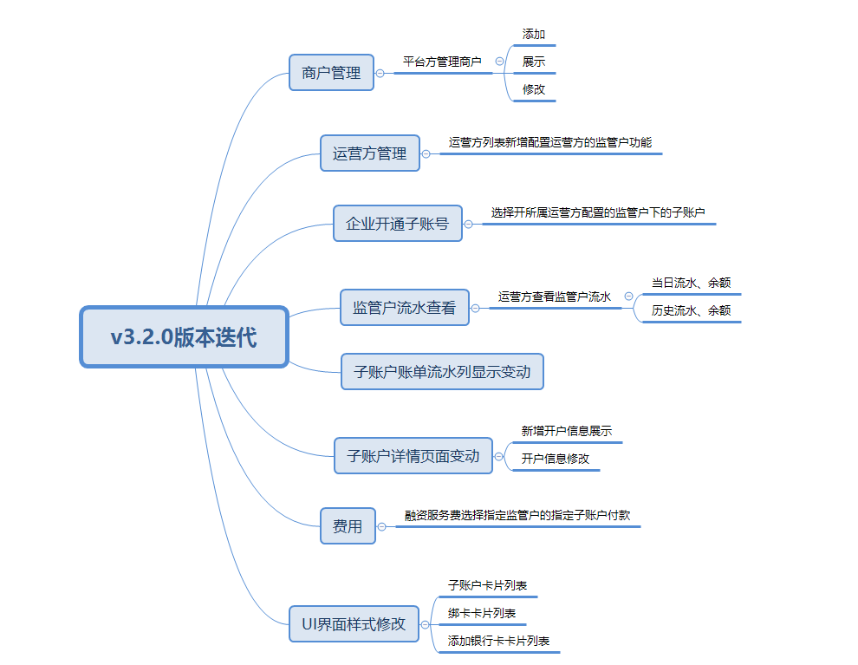

### 开发层面

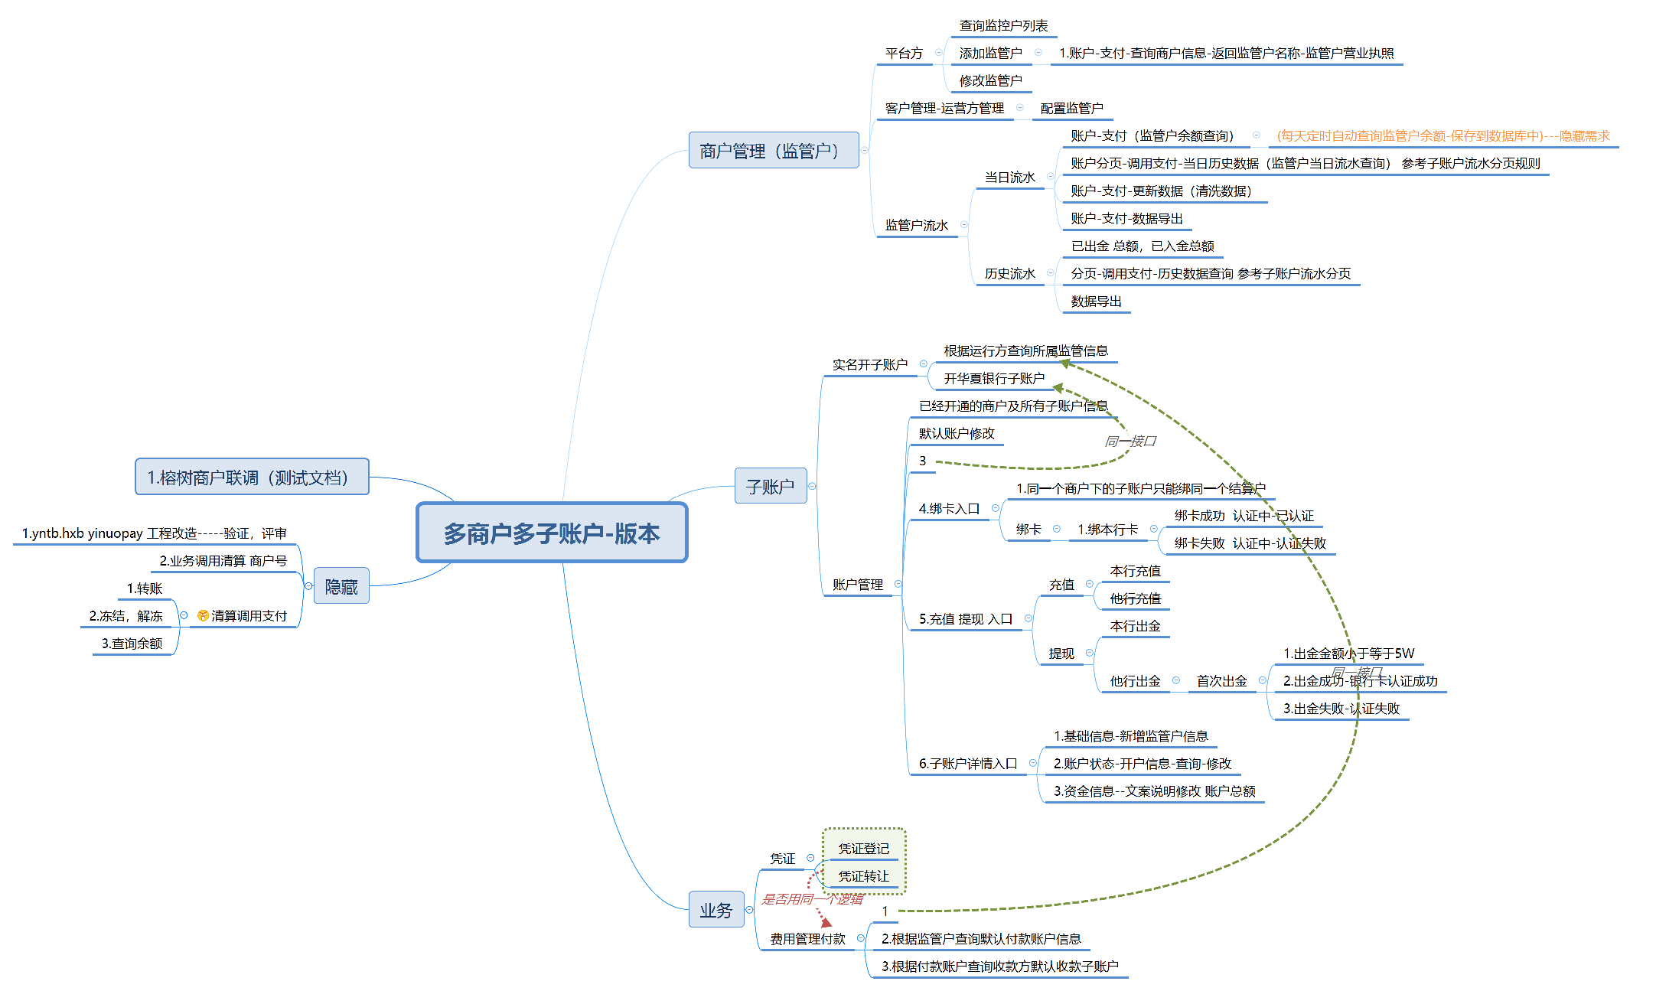

* 1. 总体流程图

# 功能设计

* 1. 配置监管户

配置监管户说明：

* 平台方配置监管户。
* 输入商户号、后台查监管户名称、选择所属省市的所属银总行、所属支行。
* 已经添加的监管户可以编辑修改。只有所属总行、支行、备注可修改。

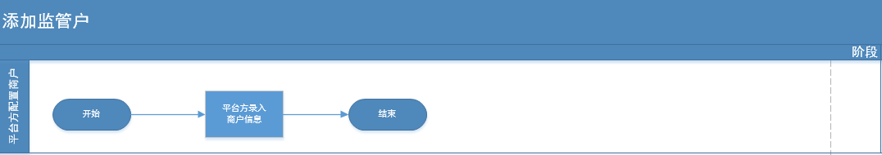

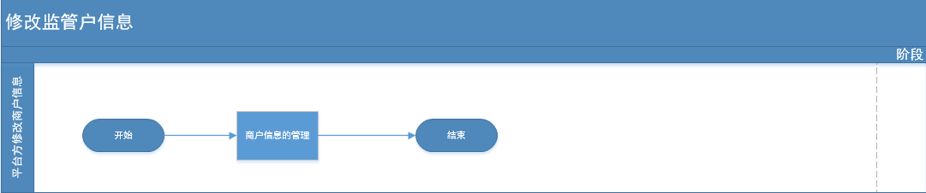

* 1. 企业实名完成开通子账户
* 企业实名完成以后，开通子账户时需要选择指定的监管户，再填入相关开户信息进行开户操作。
* 改动点：原开户流程中入参中商户号的获取需要修改。

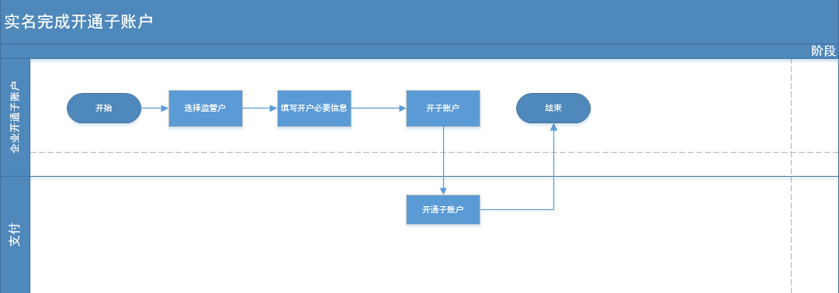

* 1. 添加银行卡
* 企业主体添加结算户，流程不变，改动点是：
* 需要注意的是：新增结算户的认证状态字段，需要区分绑定是本行或者跨行卡来初始化字段、绑卡回调、提现阶段都需要考虑到该字段的同步更新。
* 初始化认证状态：为待认证(初始化状态🡪待认证)。
  1. 子账户绑卡
* 原绑卡流程基本无变化。
* 改动点：调用支付接口组装公共参数的时候，商户号的获取需要修改。
* 绑定同行卡的时候，认证状态为认证中。（待认证🡪认证中）

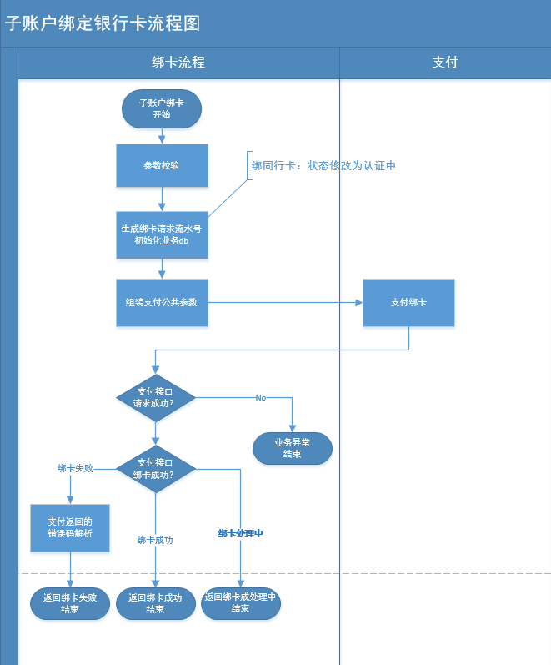

* 1. 绑卡回调
* 改动点：绑卡回调逻辑中：同行卡认证状态修改：
* 绑卡成功：（认证中🡪已认证）
* 绑卡失败：（认证中🡪待认证）
  1. 企业修改开户信息
* 企业实名开户完成以后，可以修改开户信息。
* 企业在子账户卡片管理页面，点击指定的子账户卡片的详情按钮跳转至子账户详情页面
* 点击页面中的开户信息按钮在回显的开户信息弹框上修改开户信息的部分字段
* 修改的信息中，只有联系人地址、联系人姓名、短信通知手机号、邮箱可编辑修改。

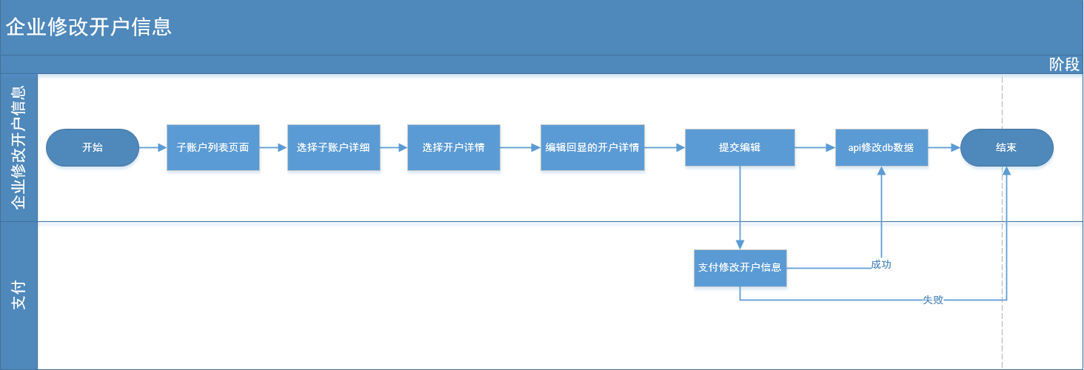

* 1. 提现
* 改动点：提现成功，如果是跨行卡，则修改认证状态为已认证(待认证🡪已认证)。

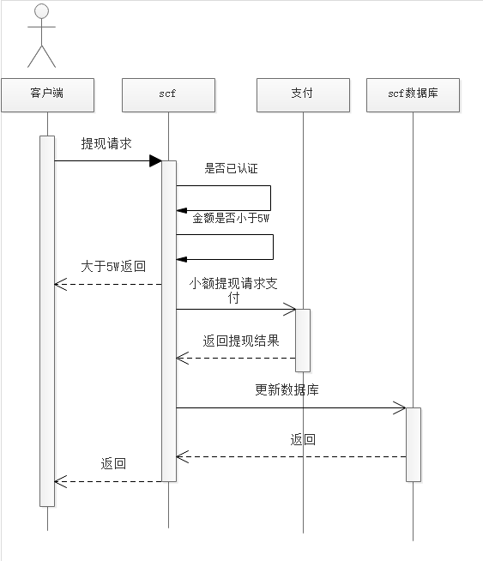

* 1. 查询监管户当日余额

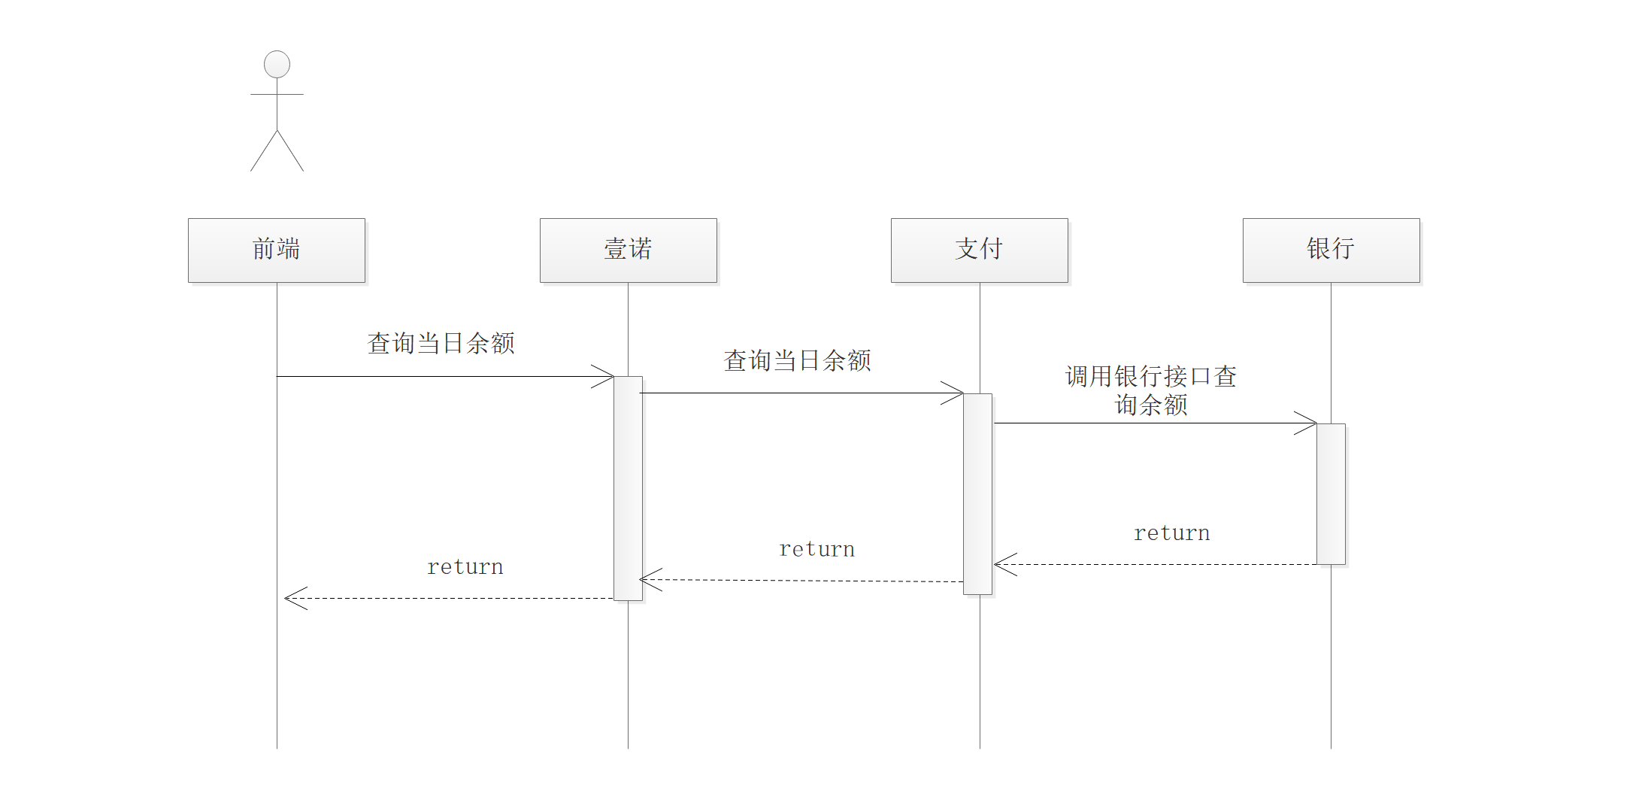

* 1. 查询监管户当日交易流水

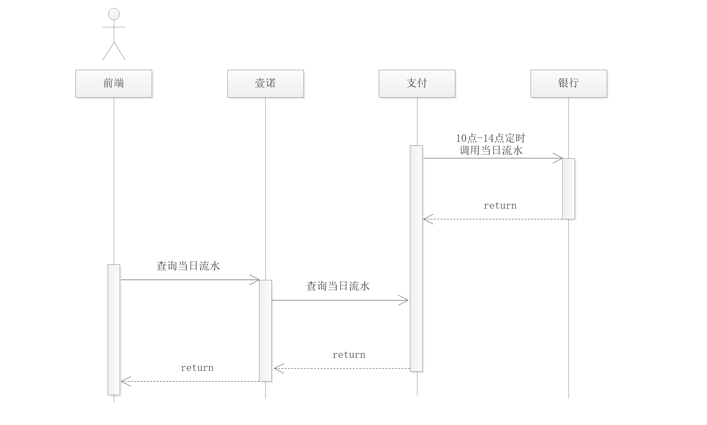

* 1. 查询监管户历史交易流水

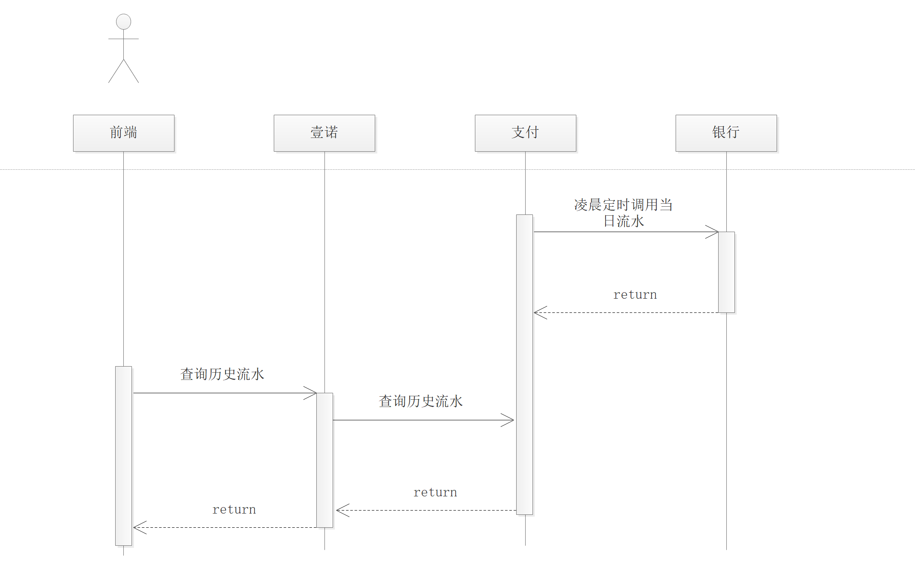

# 关键性技术设计

* 1. 技术框架

技术采用SprintBoot，Mybaits。

* 1. 数据库设计

### yinuojr_pay

|  |  |  |  |  |  |
| --- | --- | --- | --- | --- | --- |
| **库名称** | **yinuojr_pay** | | | | |
| **表名称** | merchant_account_record | | | | |
| **描述** | 商户(监管户)流水记录表 | | | | |
| **列名** | **类型** | **长度** | **是否为空** | | **描述** |
| id | bigint | 32 | 否 | | 唯一主键 |
| merchant_id | varchar | 32 | 否 | | 商户id |
| account_no | varchar | 32 | 否 | | 存管户 |
| transaction_date | date |  | 否 | | 交易日期 |
| transaction_amount | bigint | 32 | 否 | | 交易金额(分) |
| account_balance | bigint | 32 | 否 | | 账户余额(分) |
| currency | varchar | 8 | 否 | | CNY |
| transaction_sign | tinyint | 2 | 否 | | 收付标志(1-付,2-收) |
| transaction_description | varchar | 64 | 是 | | 交易描述 |
| summary | varchar | 64 | 是 | | 摘要(新核心手工输入部分) |
| opposite_account_no | varchar | 32 | 是 | 对方账号 | |
| opposite_account_name | varchar | 64 | 是 | 对方账户名称 | |
| opposite_bank | varchar | 64 | 是 | 对方银行 | |
| trading_agencies | varchar | 64 | 是 | 交易机构 | |
| **is_deleted** | tinyint | 1 | 否 | 删除标识 0:未删除1:已删除 | |
| create_time | timestamp |  | 否 | 创建时间 | |
| update_time | timestamp |  | 否 | 修改时间 | |
| remark1 | varchar | 64 | 是 | 备注1 | |
| remark2 | varchar | 64 | 是 | 备注2 | |
| **remark3** | varchar | 64 | 是 | 备注3 | |

|  |  |  |  |  |  |
| --- | --- | --- | --- | --- | --- |
| **库名称** | **yinuojr_pay** | | | | |
| **表名称** | merchant_account_total | | | | |
| **描述** | 商户总账表 | | | | |
| **列名** | **类型** | **长度** | **是否为空** | | **描述** |
| id | bigint | 32 | 否 | | 唯一主键 |
| merchant_id | varchar | 32 | 否 | | 商户id |
| account_balance | bigint | 32 | 否 | | 账户余额(分) |
| cash_in_total | bigint | 32 | 是 | | 总入金 |
| cash_out_total | bigint | 32 | 是 | | 总出金 |
| account_date | timestamp |  | 是 | |  |
| **is_deleted** | tinyint | 2 | 否 | | 删除标识 0:未删除1:已删除 |
| **create_time** | timestamp |  | 否 | | 创建时间 |
| **update_time** | timestamp |  | 否 | | 更新时间 |
| **remark1** | varchar | 64 | 是 | 备注1 | |
| **remark2** | varchar | 64 | 是 | 备注2 | |
| **remark3** | varchar | 64 | 是 | 备注3 | |

### yinuojr_bunuo

|  |  |  |  |  |  |
| --- | --- | --- | --- | --- | --- |
| **库名称** | yinuojr_bunuo | | | | |
| **表名称** | **merchant** | | | | |
| **描述** | 商户表 | | | | |
| **列名** | **类型** | **长度** | **是否为空** | | **描述** |
| **id** | bigint | 32 | 否 | | 唯一主键 |
| **company_id** | bigint | 32 | 否 | | 企业id |
| **merchant_code** | bigint | 32 | 否 | | 商户号 |
| **merchant_name** | varchar | 255 | 否 | | 监管户名称 |
| **bank_code** | varchar | 32 | 否 | | 总行编码 |
| **cnaps** | varchar | 32 | 否 | | 支行编码 |
| **certificate_code** | varchar | 32 | 否 | | 社会统一信用证代码 |
| **remark** | varchar | 255 | 否 | | 备注 |
| **create_time** | datetime |  | 否 | | 创建时间 |
| **update_time** | timestamp |  | 否 | | 更新时间 |
| **is_deleted** | tinyint | 2 | 否 | 是否删除,0未删除，1已删除 | |

|  |  |  |  |  |  |
| --- | --- | --- | --- | --- | --- |
| **库名称** | yinuojr_bunuo | | | | |
| **表名称** | **company_merchant** | | | | |
| **描述** | 企业监管户关系表 | | | | |
| **列名** | **类型** | **长度** | **是否为空** | | **描述** |
| **id** | bigint | 32 | 否 | | 唯一主键 |
| **company_id** | bigint | 32 | 否 | | 企业id |
| **merchant_id** | varchar | 32 | 否 | | 商户表id |
| **create_time** | datetime |  | 否 | | 创建时间 |
| **update_time** | timestamp |  | 否 | | 更新时间 |
| **is_deleted** | tinyint | 2 | 否 | 删除标识 0:未删除1:已删除 | |

* 1. 事务处理设计
* 写入磁盘与数据库原子性
  1. 日志管理设计
* 按天分割
* 接口访问记录
* 费用配置记录
* 待出账记录
* 账单记录
* 账单支付记录
  1. 错误处理设计
* 统一异常捕捉
* 统一错误码提示
  1. 接口设计
* 单一原则
* 接口规范